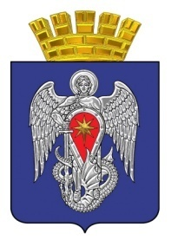
МИХАЙЛОВСКАЯ ГОРОДСКАЯ ДУМА

ВОЛГОГРАДСКОЙ ОБЛАСТИ

РЕШЕНИЕ

Принято Михайловской
городской Думой г. №

О досрочном освобождении от должности председателя контрольно-счетной комиссии городского округа город Михайловка Волгоградской области

На основании заявления председателя контрольно-счетной комиссии городского округа город Михайловка Волгоградской области Л.В.Гордиенко от 13 сентября 2022 г., в соответствии со ст. 7 решения Михайловской городской Думы Волгоградской области от 28.12.2009 № 482 «О контрольном органе городского округа город Михайловка - контрольно-счетной комиссии», Михайловская городская Дума

РЕШИЛА:

1. Досрочно освободить от должности председателя контрольно-счетной комиссии городского округа город Михайловка Волгоградской области Гордиенко Ларису Викторовну связи с подачей письменного заявления об отставке.

2. Настоящее решение подлежит официальному опубликованию.

Председатель
Михайловской городской Думы
Волгоградской области В.Н. Гудков

«____»_______ 2022 г.

